Муниципальное автономное общеобразовательное учреждение
«Средняя общеобразовательная школа №160»
Тайгинского городского округа

Горячий лёд

Работа на городской конкурс исследовательских работ и творческих проектов дошкольников и младших школьников «Юный исследователь»
Секция: Технология

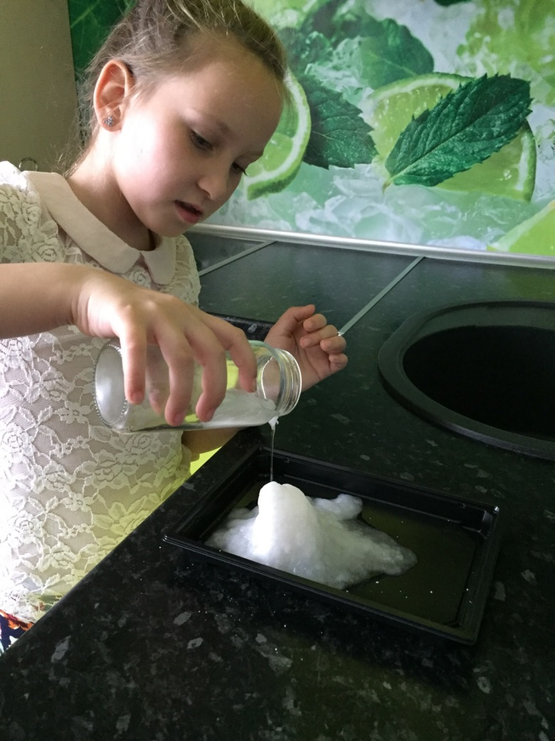

Автор: Киселева Олеся,
1 класс
Руководитель: Иноземцева С. С.,
учитель начальных классов

Тайга, 2019
Оглавление

 | Введение | 3
 | Основная часть  - Лед и его свойства  - «Горячий лед» и его свойства  - Получение «горячего льда» в домашних условиях  - Сравнение свойств льда | 4  5  6  8
 | Заключение | 9
 | Список использованной литературы | 10
 | Приложение. Этапы получения «горячего льда» | 11

Введение
Вода в природе может быть в трех состояниях: жидком, твердом и газообразном. Если взять воду и поместить ее в холод, она превратится в лед. Она станет холодной. А если воду нагреть – она будет горячей. Можно ли совместить два эти свойства? Можно ли получить «горячий лед»?
Цель работы: получение «горячего льда».
Задачи работы:
1. Изучить свойства льда.
2. Изготовить «горячий лед» в домашних условиях.
3. Сравнить свойства «холодного» и «горячего» льда.
Какие свойства будет иметь «горячий лед»? Он будет твердым или жидким? Холодным ли горячим?
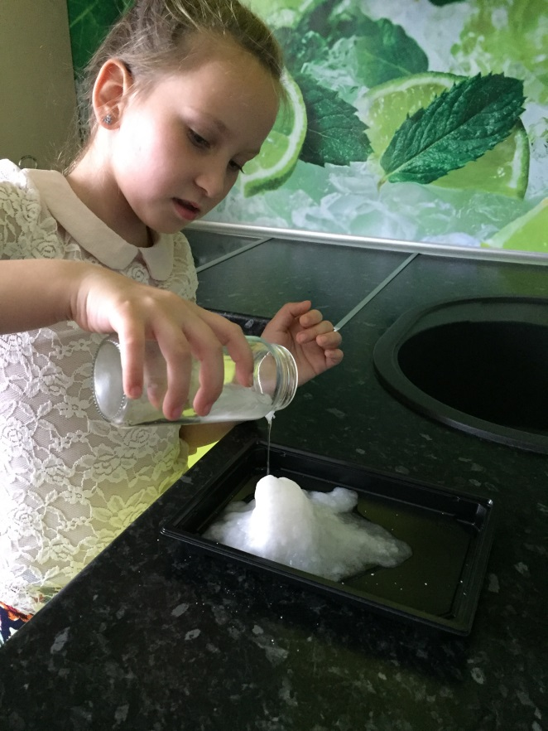
Гипотеза работы: «горячий лед» должен быть горячим, но иметь свойства обычного холодного льда.
Методы исследования:
- опрос;
- наблюдение;
- эксперимент;
- сравнение.

Лед и его свойства
Лед в своей жизни мы встречаем очень часто. Это и корка на утренних осенних лужах, и зимний каток, и шуба в нашем морозильнике. Его мы бросаем в лимонад, прикладываем к ушибам. Но что же такое лед?
Лед – это твердое состояние воды. Это замерзшая вода.
Лед обладает рядом свойств:
- твердый, как камень;
- хрупкий, как стекло;
- прозрачный, хорошо пропускает солнечный свет;
- бесцветный, его можно покрасить любыми красками;
- при нагревании – тает.
Если поместить лед в тепло, он нагревается и начинает таять, превращаясь в воду. Если нагреть полученную воду – она закипит. Но как же получить горячий лед? Существует он или нет?
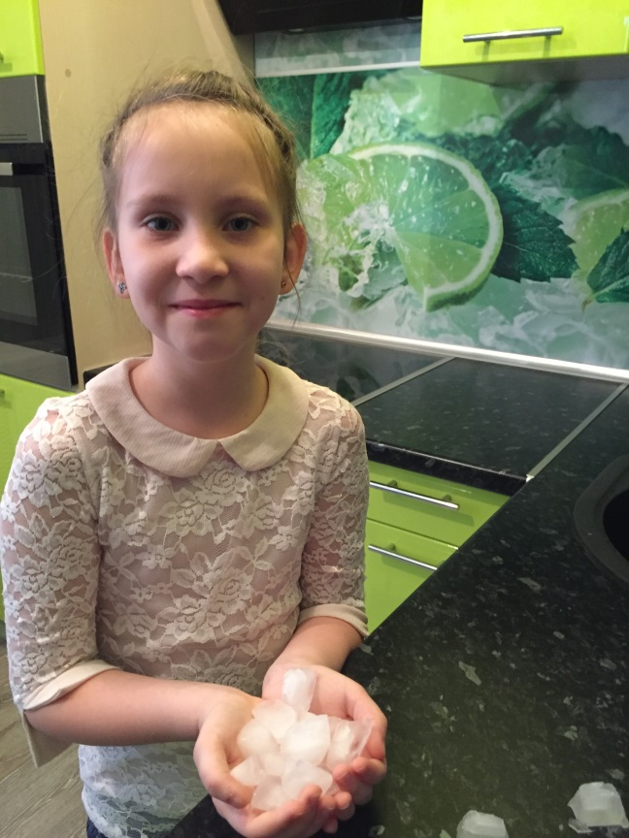
С этими вопросами обратилась к своим одноклассникам, но ни один человек ничего об этом не слышал, и все убеждали меня, что такого просто не может быть. Родители тоже ничего об этом не знали. И мы обратились к сети Интернет.

Горячий лед и его свойства
Из сети Интернет мы узнали, что горячий лед – это результат химического опыта. И он тоже обладает рядом свойств:
- он плотнее обычного льда;
- тонет в воде;
- может образовываться при комнатной температуре;
- не прозрачный, не пропускает солнечный свет;
- хрупкий;
- плавится при температуре от 58 до 100⁰ С.
Сравнивая свойства холодного и горячего льда, видно, что есть свойства схожие друг с другом, а есть противоположные. Это нужно проверить.

Получение «горячего льда» в домашних условиях
«Горячий лед» - это ацетат натрия. Другими словами – это сода, гашенная уксусом. Это часто используется при выпечке. Важно соблюдать пропорции, чтобы все получилось.
Уксус можно брать любой концентрации: 9%, 30% или 70%. Важно рассчитать соотношение с содой.
 | уксус (мл.) | сода (г.)
9% | 200 | 25,25
30% | 200 | 87,4
70% | 200 | 210
Совет: для более точного взвешивания используйте электронные весы.
Этапы работы:
- смешиваем в кастрюле соду и уксус и нагреваем на медленном огне;
- убеждаемся в готовности раствора (раствор готов, если при добавлении в него уксус не идет реакция и не выделяется пена);
- выпариваем лишнюю воду;
- при появлении корки, снимаем с плиты и даем остудиться;
- корка при остывании расширится, и весь раствор покроется льдом;
- в часть сухого раствора добавляем кипяток, тщательно перемешиваем, пока все комочки не исчезнут;
- мы получили немного густую массу!!! (см. Приложение)
Начинаем эксперимент.

- На противень насыпаем немного сухого полученного порошка.
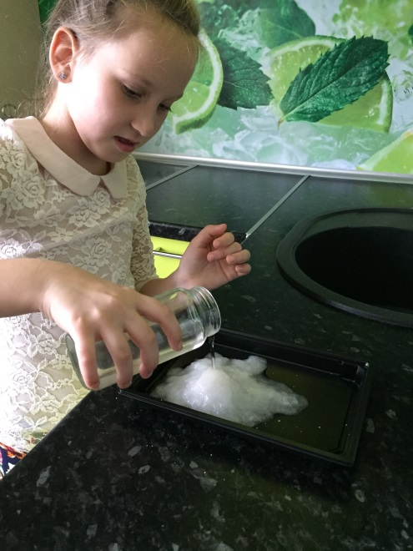
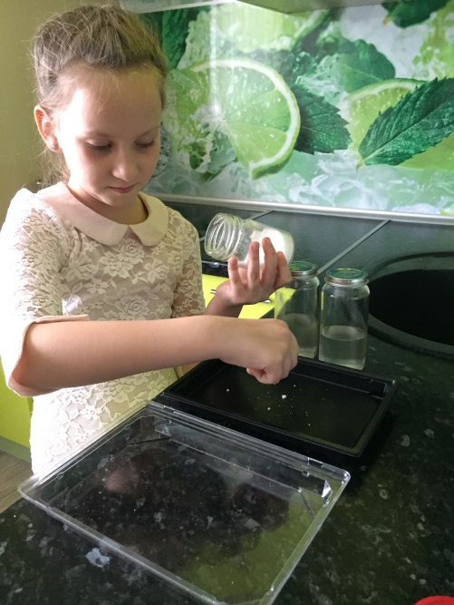
- Выливаем сверху густую массу.

- Заливаем раствор в банку.
- Ставим в банку палочку и ждем.
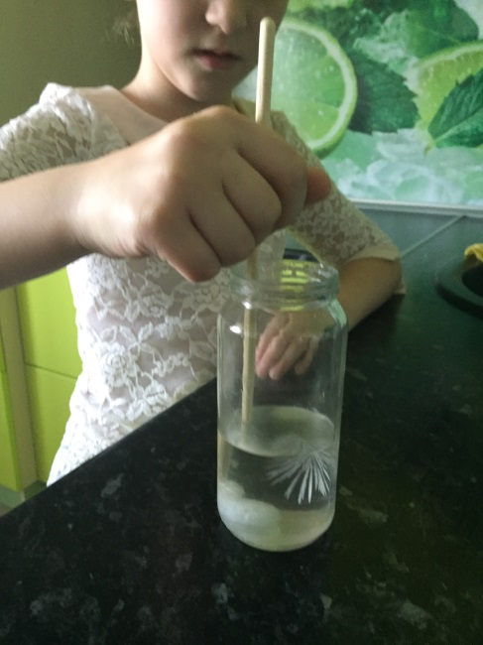
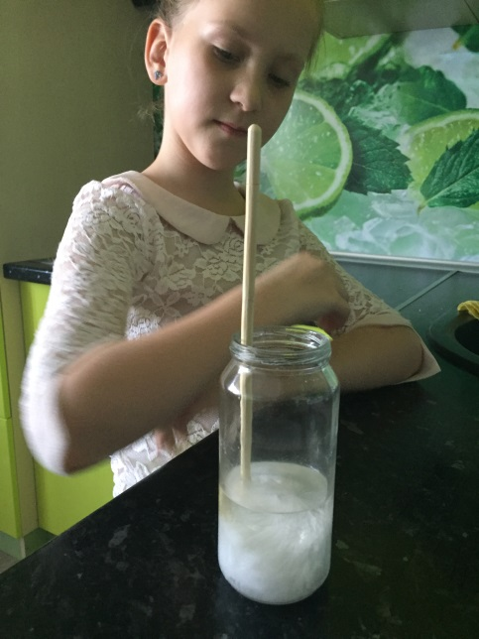

Сравнение свойств льда
Получив «горячий лед», решила сравнить свойства льда.
- «Горячий лёд» и «холодный лёд» – твердые вещества.

- «Холодный лёд» - холодный, в руках от тепла начинает таять, образуется вода. «Горячий лёд» - теплый, даже горячий. В руках не тает. Значит температура плавления выше, чем у обычного льда.
- «Холодный лёд» не тонет в воде, плавает, а «горячий лед» - плотнее и тонет в воде.

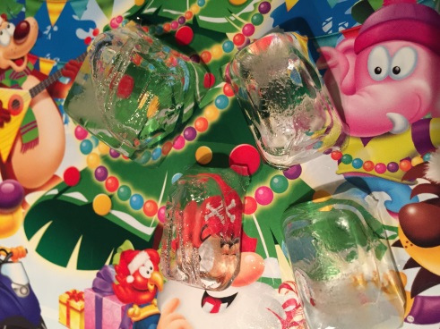

- «Холодный лёд» - прозрачный, он хорошо пропускает солнечный свет, а «горячий лед» - непрозрачный, т.к. солнечный свет не пропускает.
- «Холодный лёд» образуется в холоде, при комнатной температуре тает, а «горячий лед» образуется при комнатной температуре.

Заключение
«Горячий лёд» - это результат химического опыта. В природе такое вещество не встречается.
Внешне такой лед похож на обычный лед, но свойства его отличны от свойств льда. Моя гипотеза о температуре такого льда подтвердилась. Он действительно твердый и горячий на ощупь. Других похожих свойств у «горячего льда» нет.
Получение «горячего льда» - очень увлекательное занятие. Пробуйте, экспериментируйте – и получите массу удовольствия!
Список использованной литературы
- Горячий лёд. Хочу все знать [Электронный ресурс] // URL: https://masterok.livejournal.com/4244213.html (дата обращения 03.01.2019 г.).
- Занимательная химия [Электронный ресурс] // URL: http://www.alto-lab.ru/himicheskie-opyty/goryachij-led/ (дата обращения 03.01.2019 г.).
- Как работает горячий лед [Электронный ресурс] // URL: http://howitworks.iknowit.ru/paper1096.html (дата обращения 03.01.2019 г.).
- Сосульки. Изображения [Электронный ресурс] // URL: https://pixabay.com/ru/photos/%D1%81%D0%BE%D1%81%D1%83%D0%BB%D1%8C%D0%BA%D0%B8/ (дата обращения 03.01.2019 г.).

Приложение
Этапы получения «горячего льда»
- Приготовим все необходимое.
- Смешиваем соду и уксус.
- Получаем сухой порошок.
- Заливаем его кипящей водой до растворения комочков
- Густой раствор готов

